Отчет к лабораторной работе №5

# Common information

discipline: Основы информационной безопасности group: НПМбд-02-21

author: Старков Н.А.

# Цель работы

Изучение механизмов изменения идентификаторов, применения SetUID- и Sticky-битов. Получение практических навыков работы в консоли с дополнительными атрибутами. Рассмотрение работы

механизма смены идентификатора процессов пользователей, а также влияние бита Sticky на запись и удаление файлов.

# Выполнение работы

1. Для начала я убедился, что компилятор gcc установлен, используя команду “gcc -v”. Затем отключила систему запретов до очередной перезагрузки системы командой “sudo setenforce 0”, после чего команда “getenforce” вывела “Permissive”

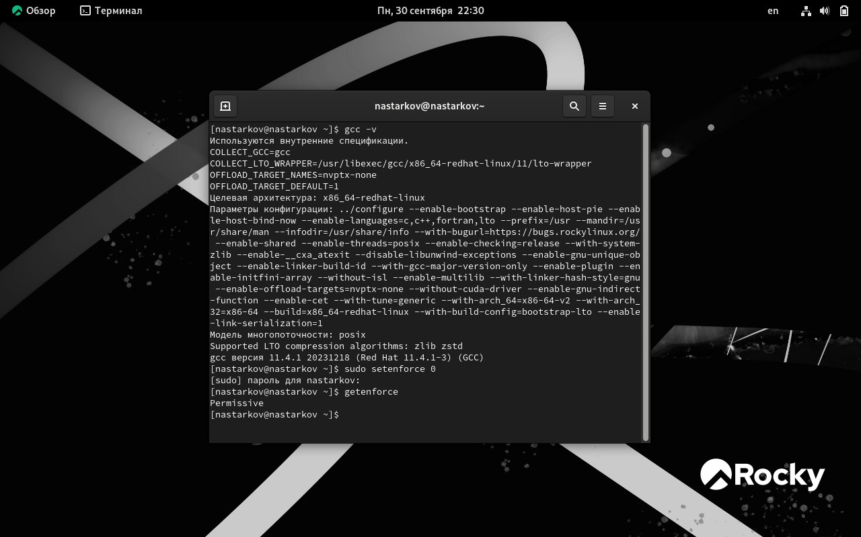

1. Проверили успешное выполнение команд “whereis gcc” и “whereis g++”

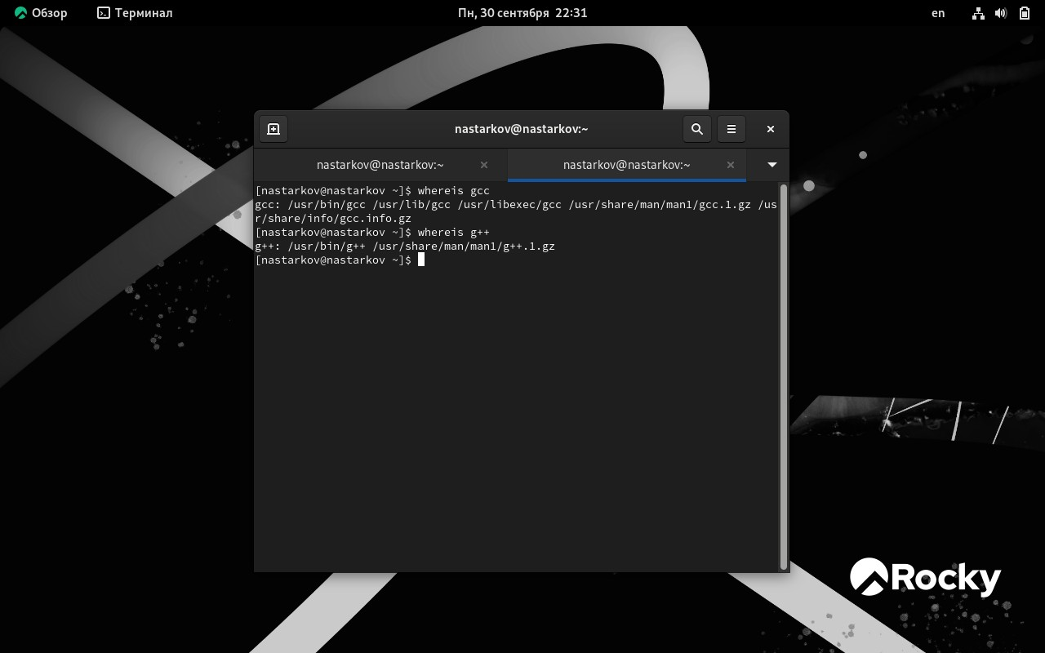

1. Вошли в систему от имени пользователя guest командой “su - guest”. Создали программу simpleid.c командой “touch simpleid.c” и открыла её в редакторе командой “gedit

/home/guest/simpleid.c”

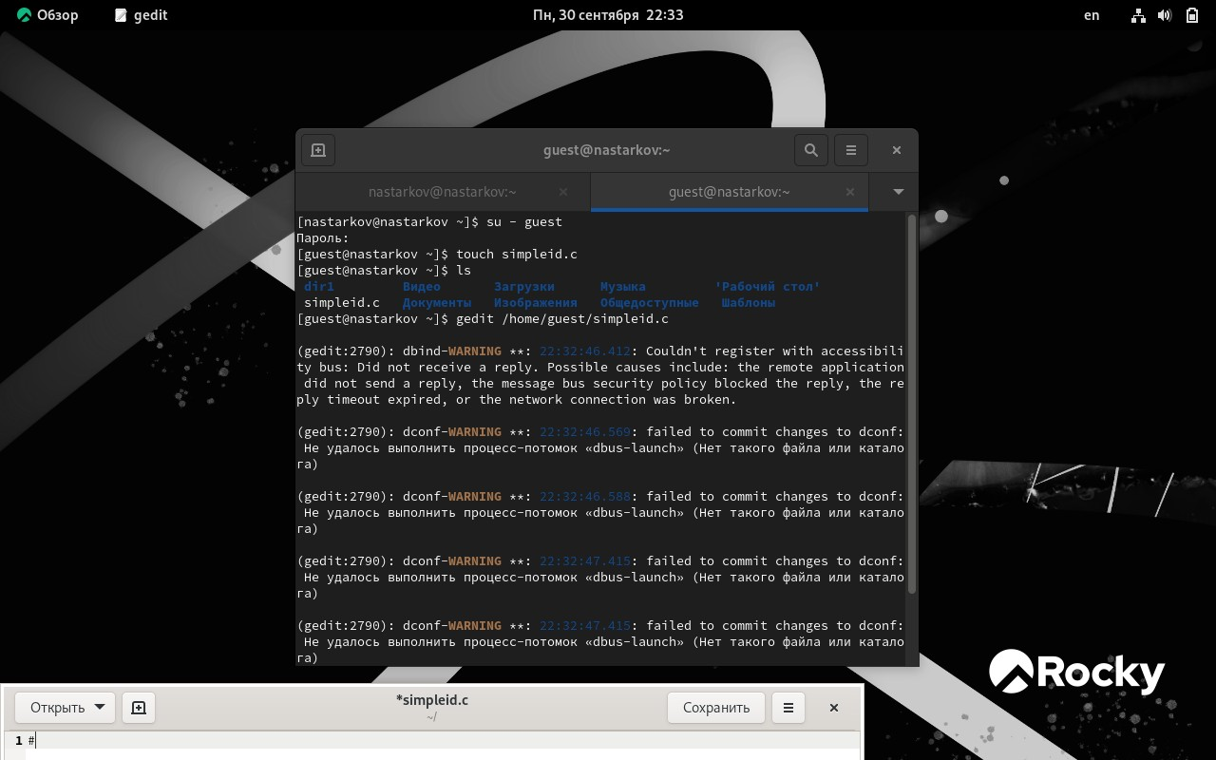

1. Написали код в созданном файле

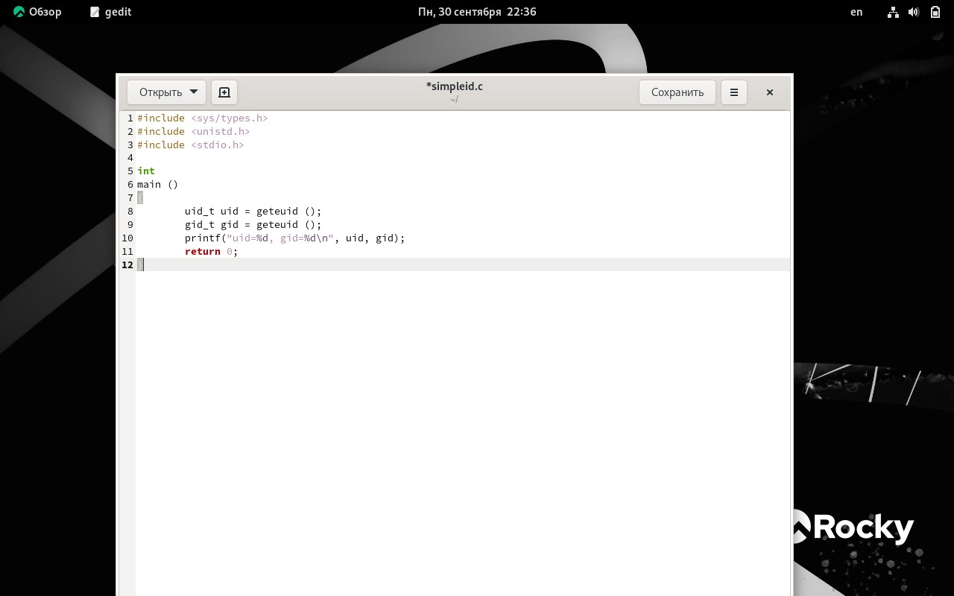

1. Скомпилировали программу и запустили ее

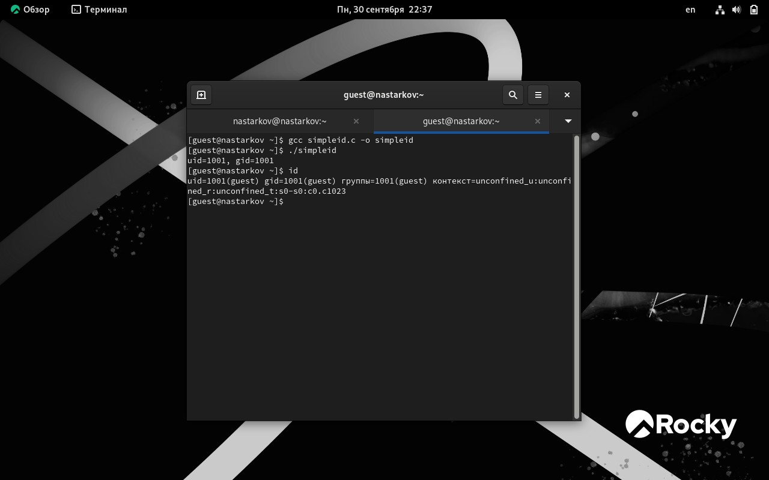

1. Создаем новый файл, там пишем более сложный код, компилируем и запускаем программу.

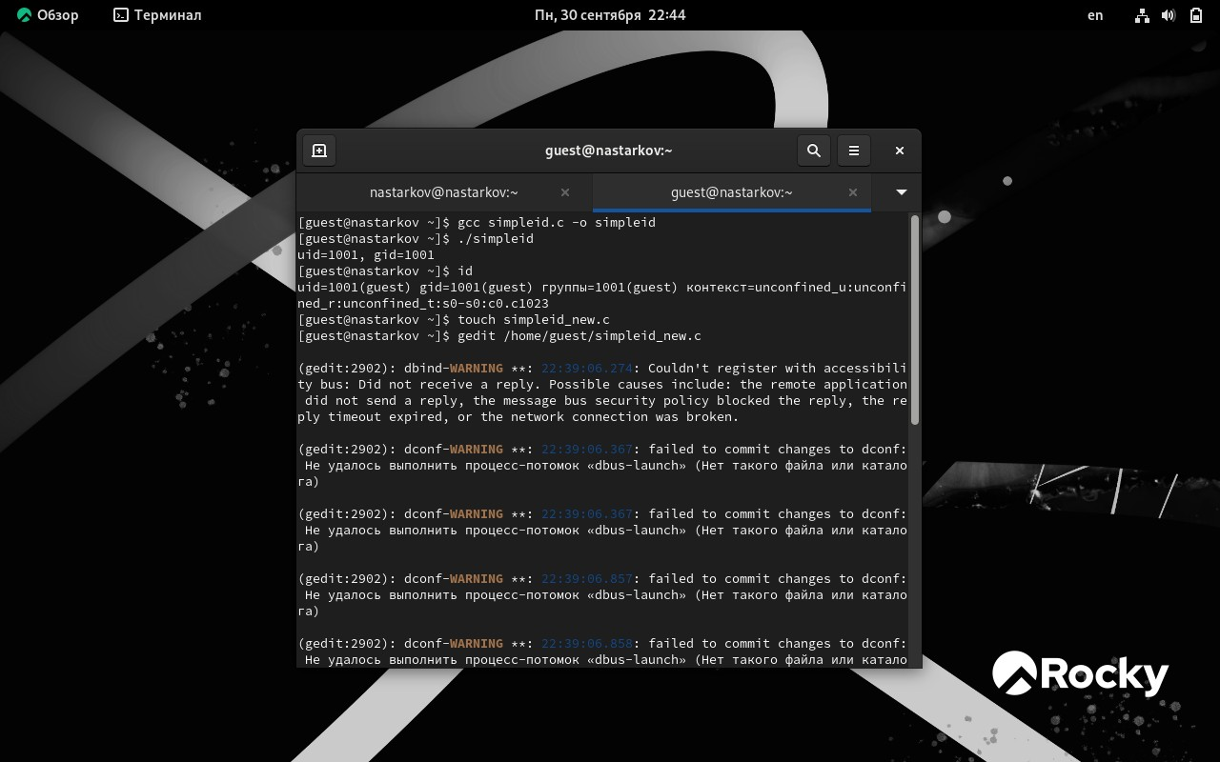

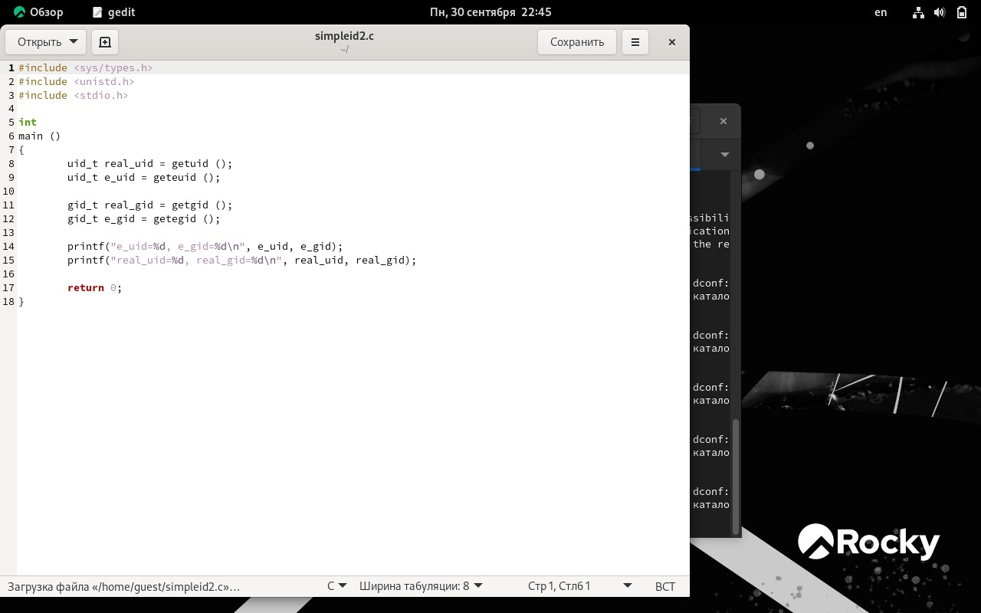

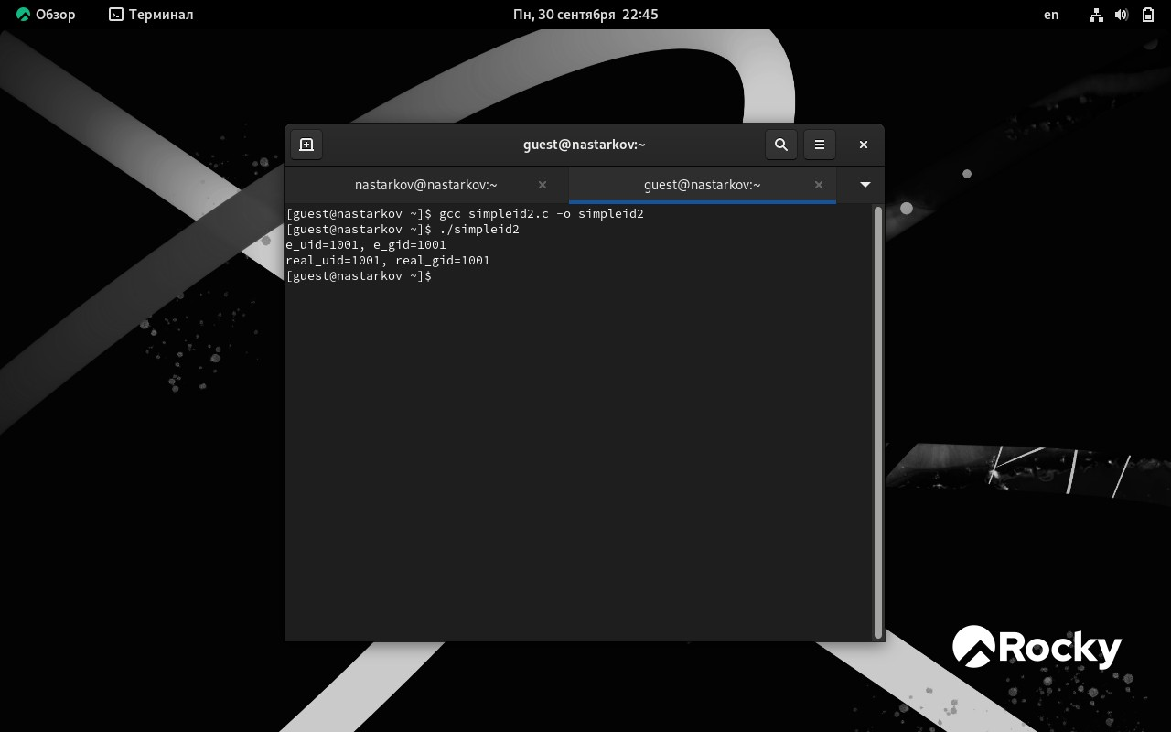

1. От имени суперпользователя выполнили команды “sudo chown root:guest/home/guest/simpleid2” и “sudo chmod u+s /home/guest/simpleid2”, затем выполнили проверку правильности установки новых атрибутов и смены владельца файла simpleid2 командой “sudo ls -l /home/guest/simpleid2”. Этими командами была произведена смена пользователя файла на root и установлен SetUID-бит.

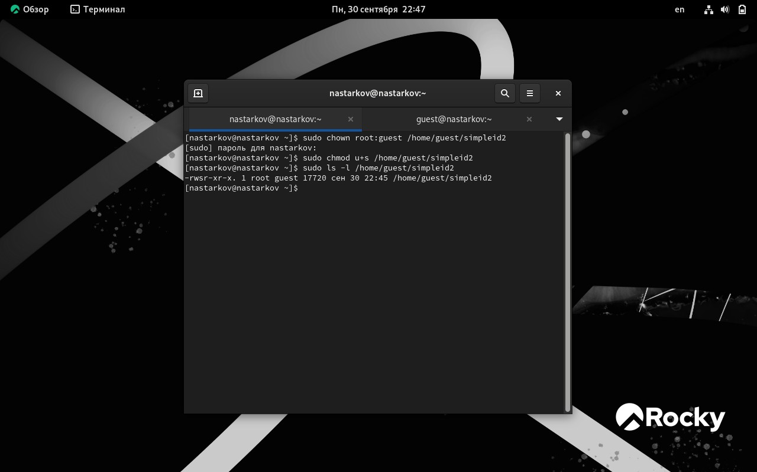

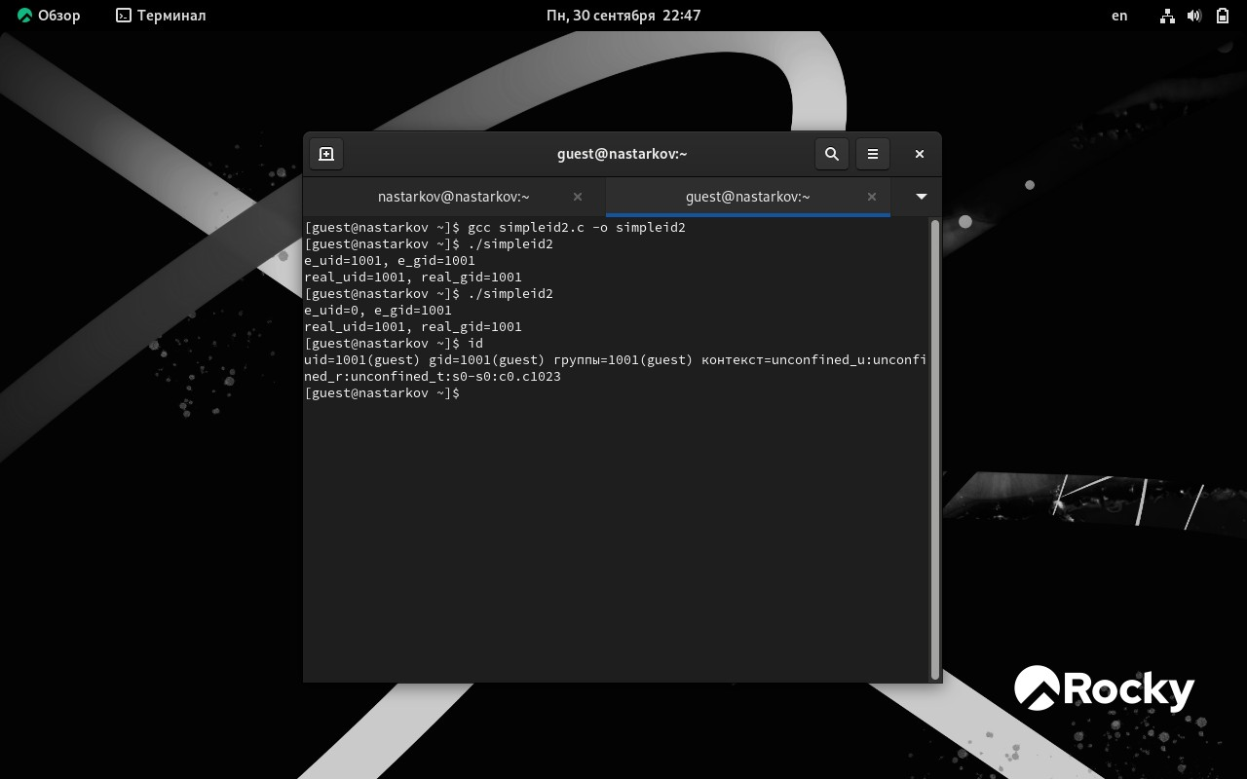

Запустил программы simpleid2 и id. Теперь появились различия в uid

1. Проделал тоже самое относительно SetGID-бита. Также можем заметить различия с предыдущим пунктом.

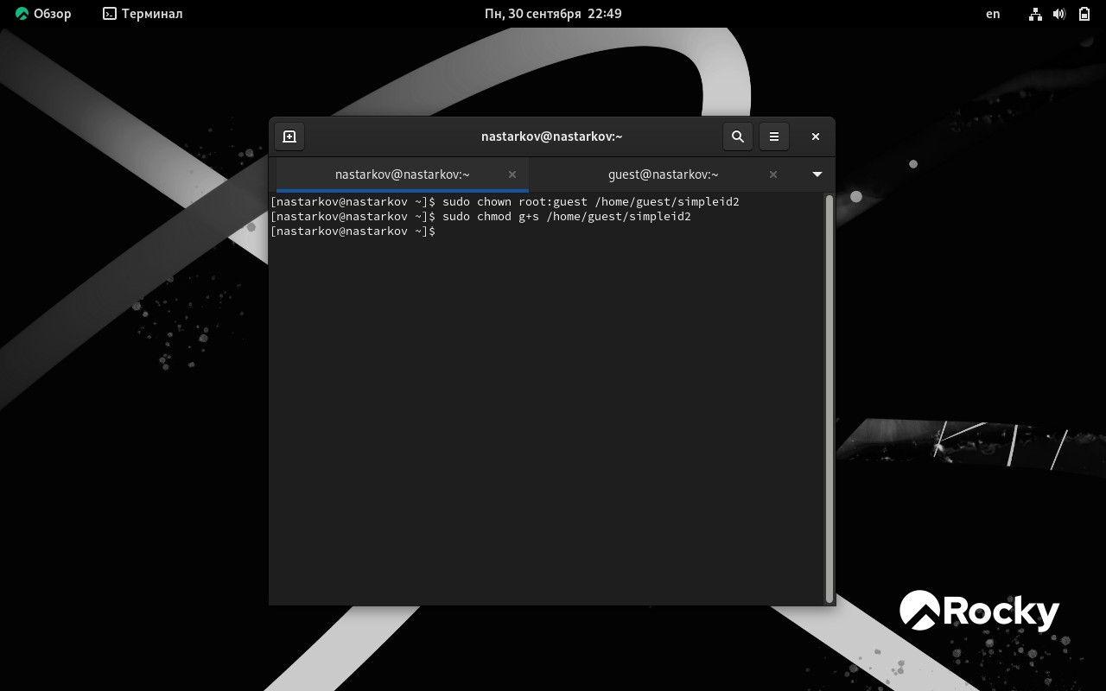

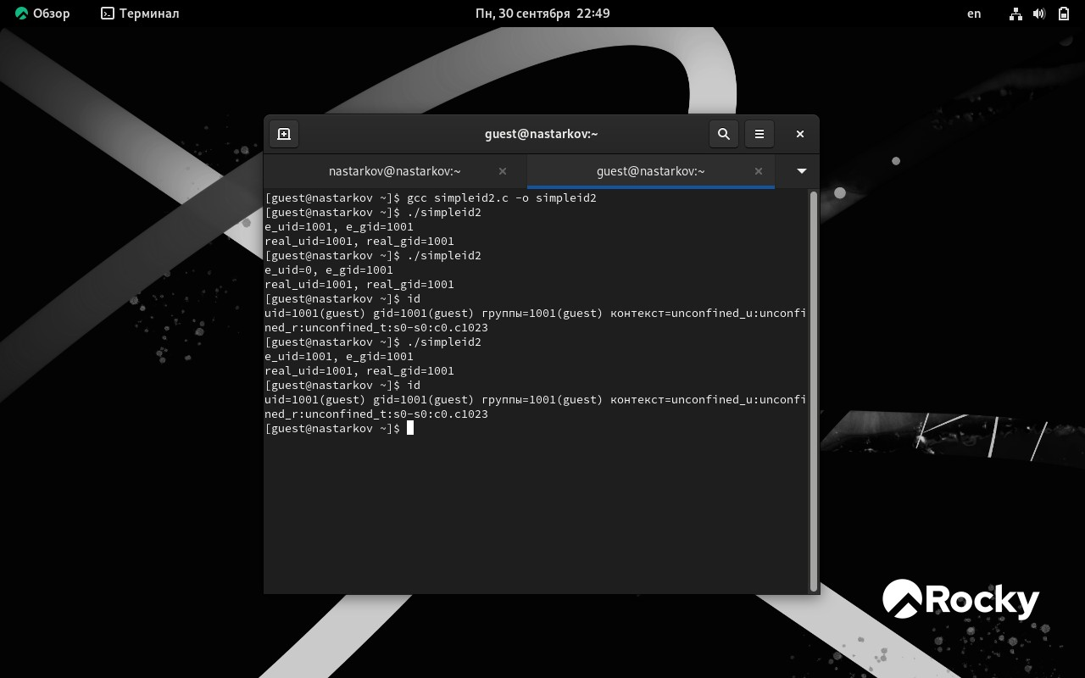

1. Создаем новый файл readfile. Скомпилировали созданную программу командой “gcc readfile.c -o readfile”. Сменили владельца у файла readfile.c командой “sudo chown root:guest/home/guest/readfile.c” и поменяли права так, чтобы только суперпользовательмог

прочитать его, а guest не мог, с помощью команды “sudo chmod 700/home/guest/readfile.c”. Теперь убедились, что пользователь guest не может прочитать файл readfile.c командой “cat readfile.c”, получив отказ в доступе.

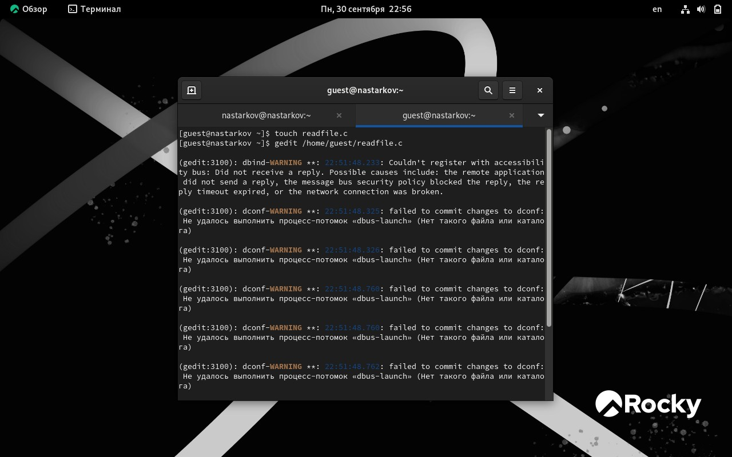

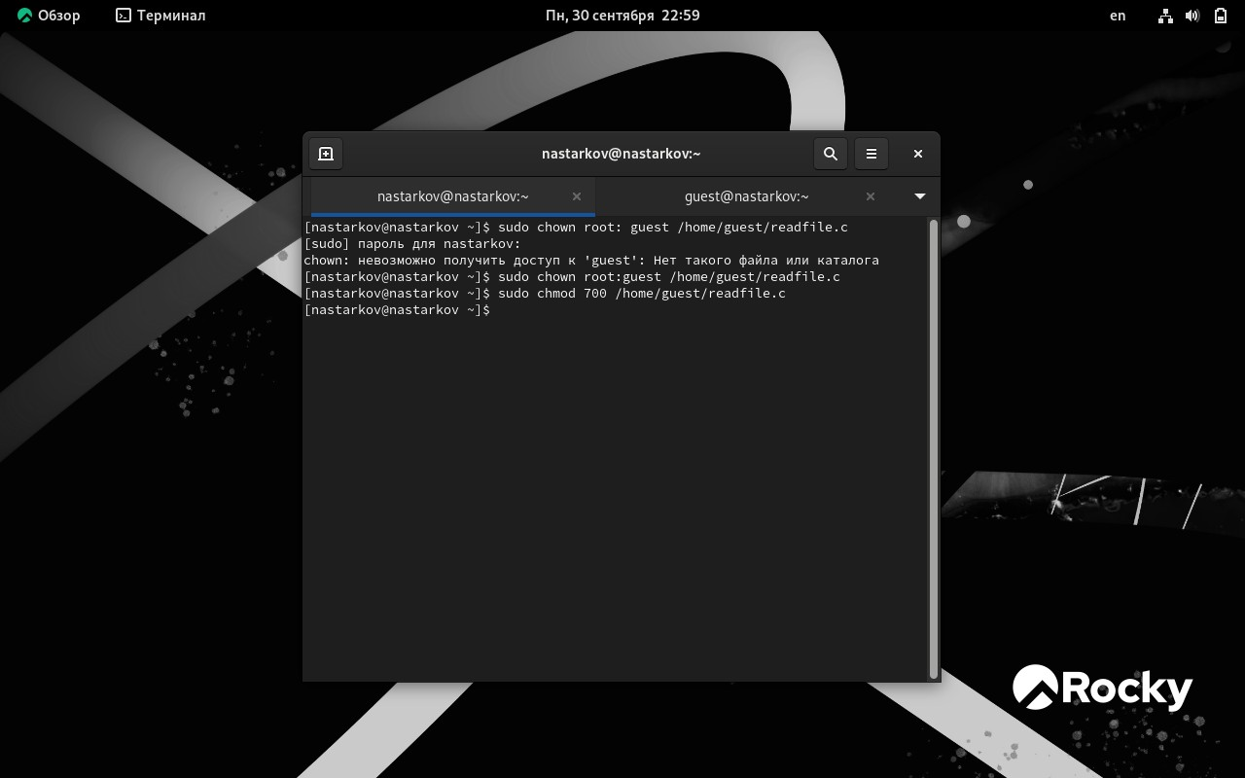

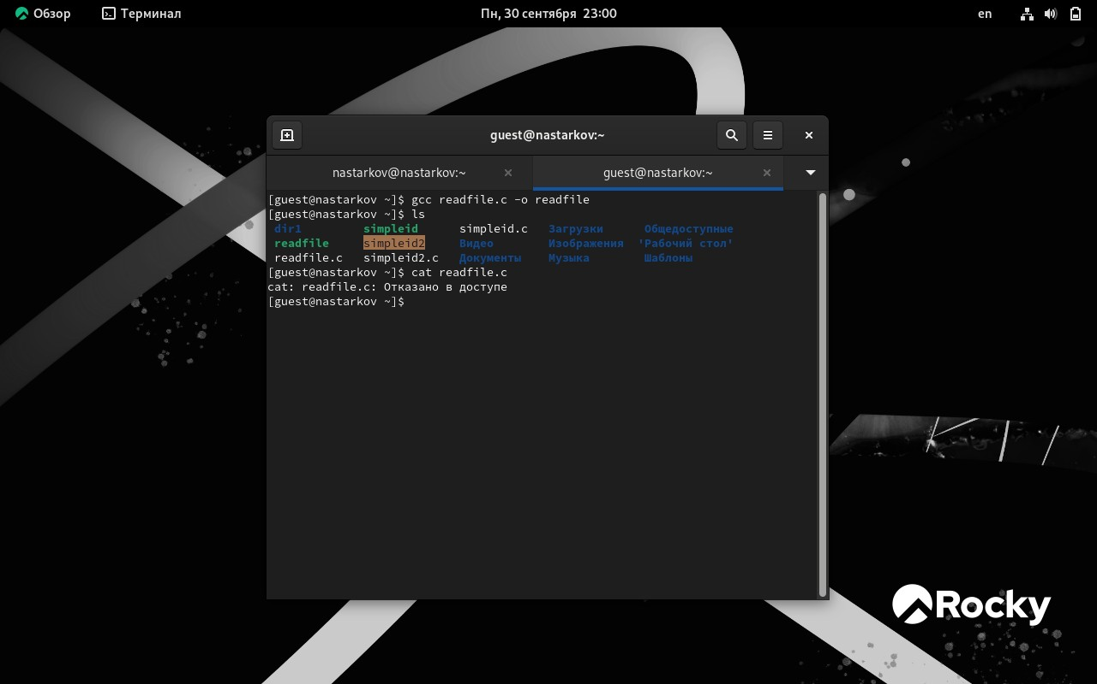

1. Поменяли владельца у программы readfile и устанавила SetUID. Проверили, может ли программа readfile прочитать файл readfile.c командой “./readfile readfile.c”. Прочитать удалось. Аналогично проверили, можно ли прочитать файл /etc/shadow. Прочитать удалось

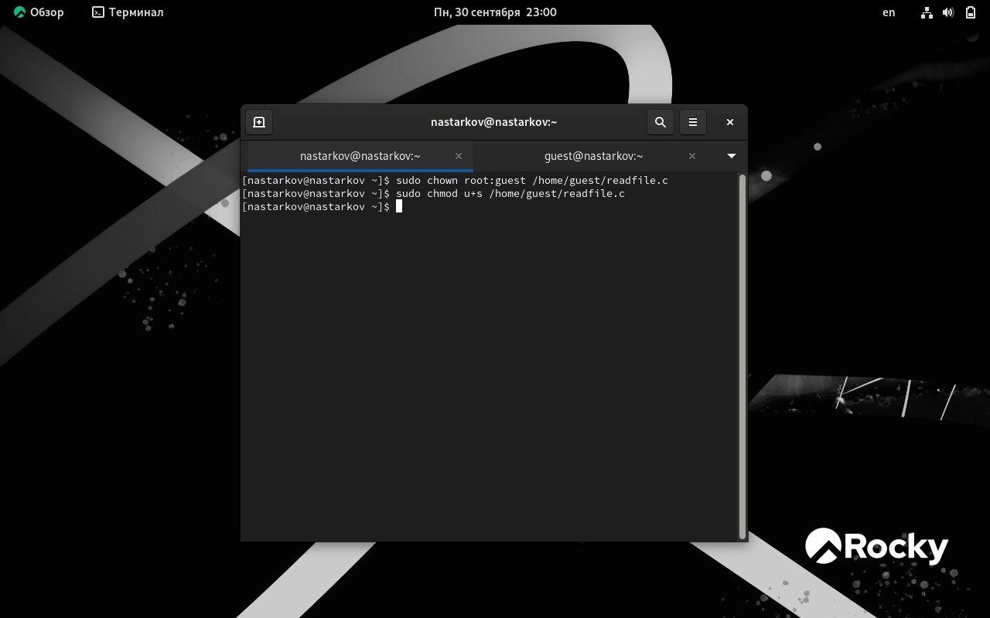

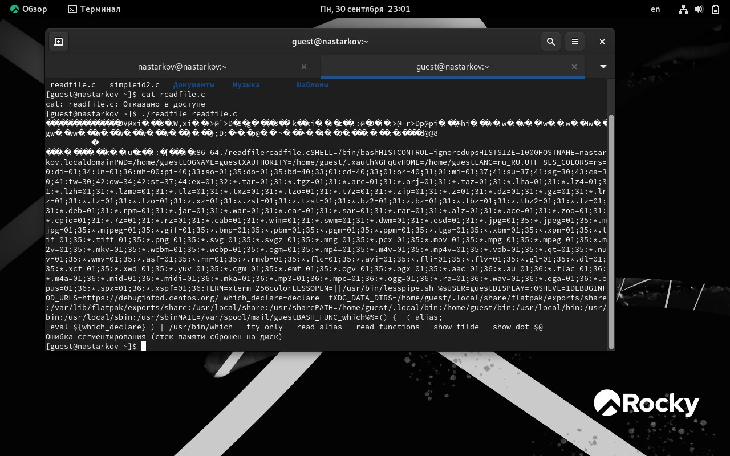

1. Командой “ls -l / | grep tmp” убеждились, что атрибут Sticky на директории /tmp установлен. От имени пользователя guest создали файл file01.txt в директории /tmp со словом test командой

“echo”test” > /tmp/file01.txt”. Просмотрели атрибуты у только что созданного файла и разрешаем чтение и запись для категории пользователей “все остальные” командами “ls -l /tmp/file01.txt” и “chmod o+rw /tmp/file01.txt”

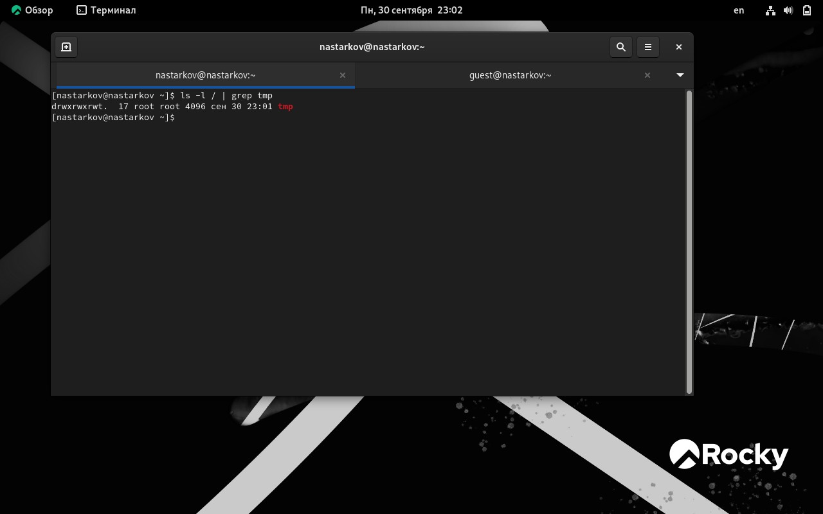

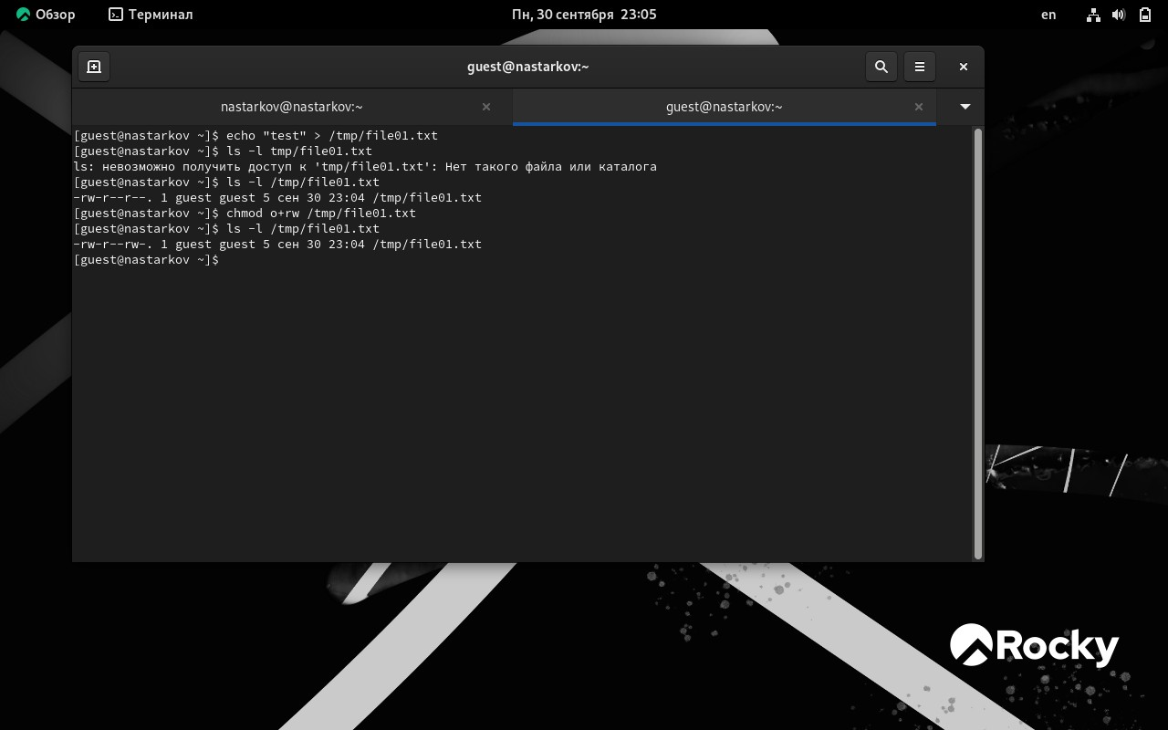

1. От имени пользователя guest2 попробовали прочитать файл командой “cat/tmp/file01.txt” - это удалось. Далее попытались дозаписать в файл слово test2, проверить содержимое файла и записать в файл слово test3, стерев при этом всю имеющуюся в файле информацию - эти операции удалось выполнить только в случае, если еще дополнительно разрешить чтение и

запись для группы пользователей командой “chmod g+rw /tmp/file01.txt”. От имени пользователя guest2 попробовала удалить файл - это не удается ни в каком из случаев, возникает ошибка

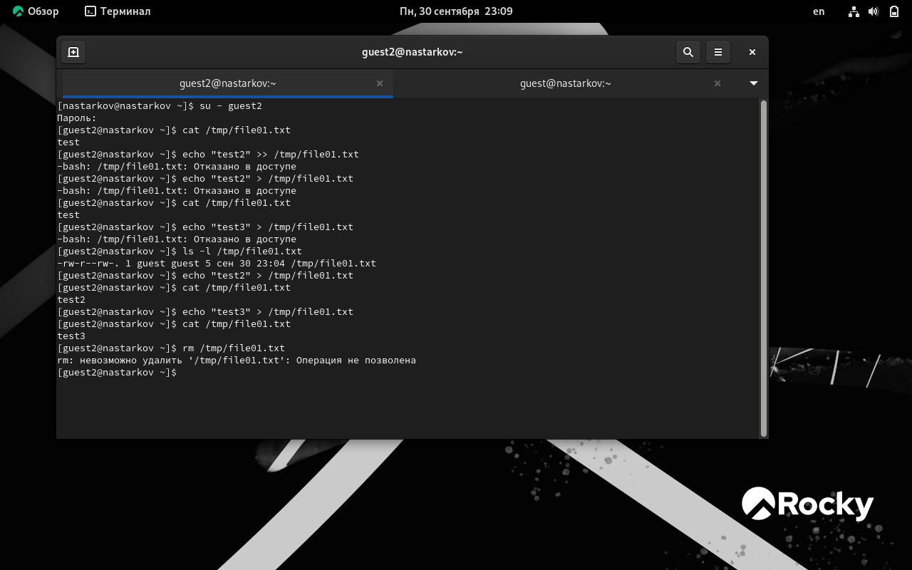

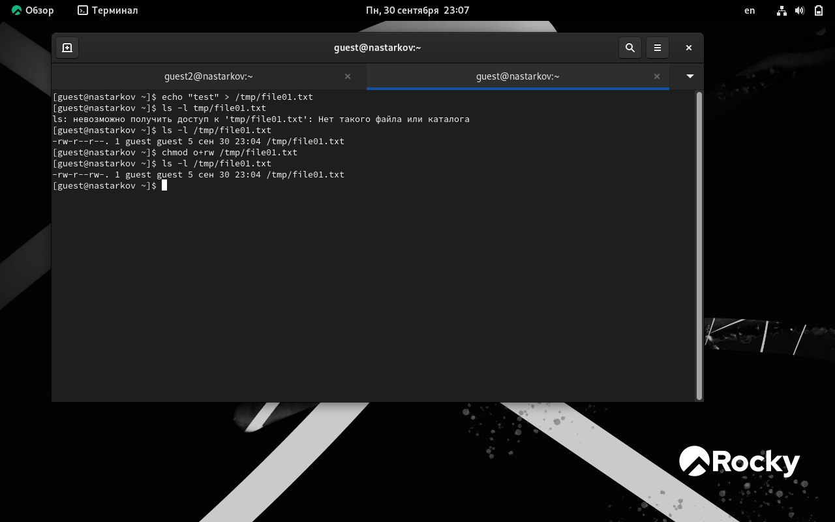

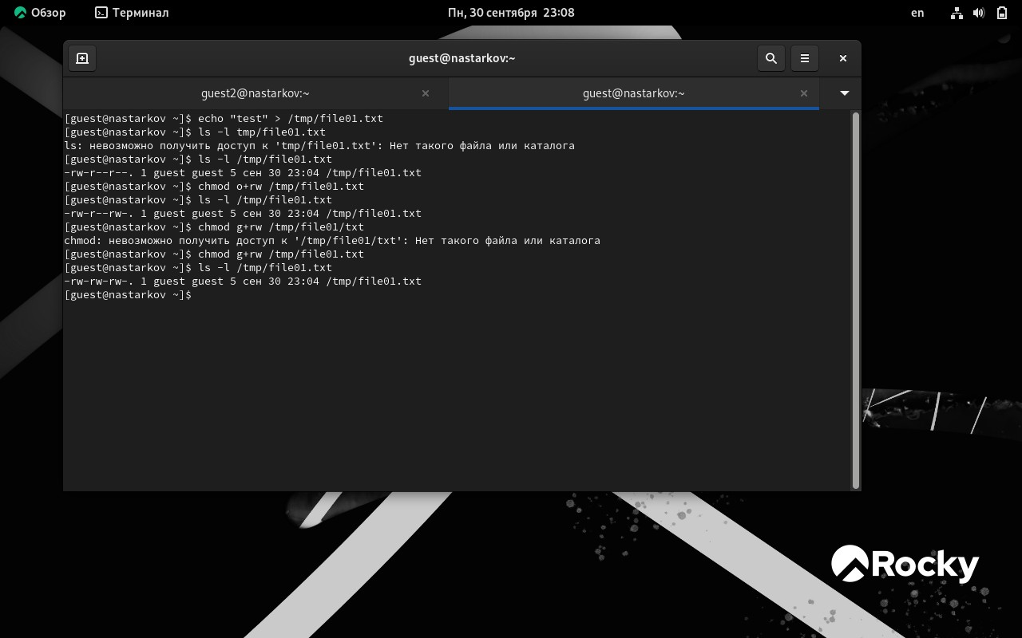

1. Повысили права до суперпользователя командой “su -” и выполнили команду, снимающую атрибут t с директории /tmp “chmod -t /tmp”. После чего покинули режим суперпользователя командой “exit”. Повторили предыдущие шаги. Теперь мне удалось удалить файл file01.txt от имени пользователя, не являющегося его владельцем

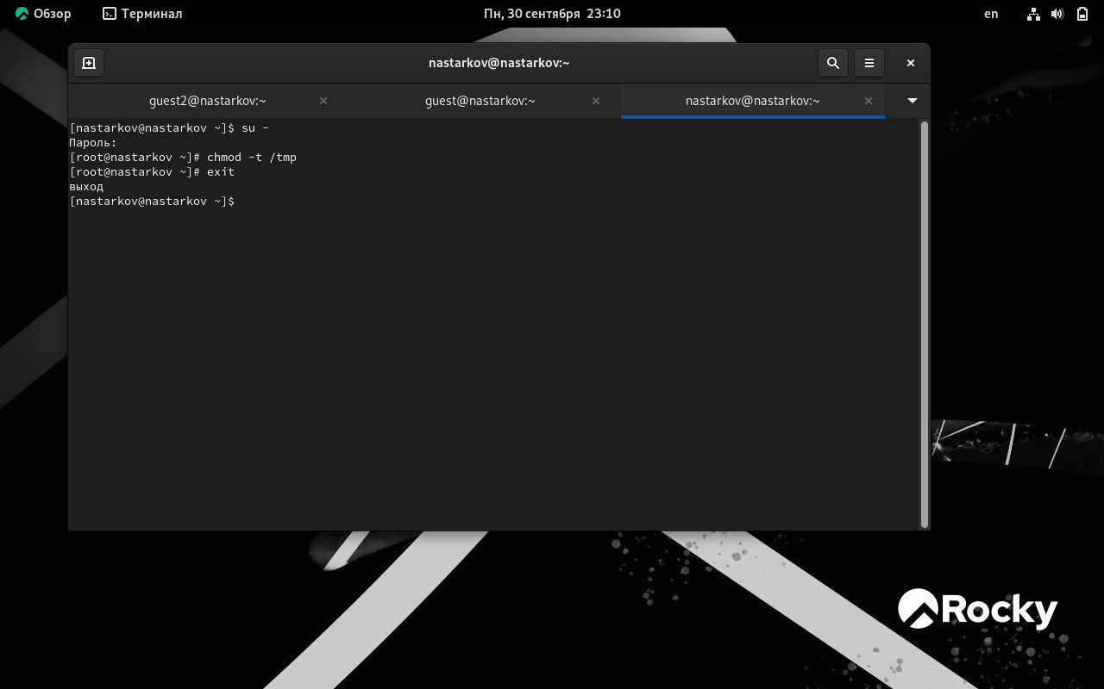

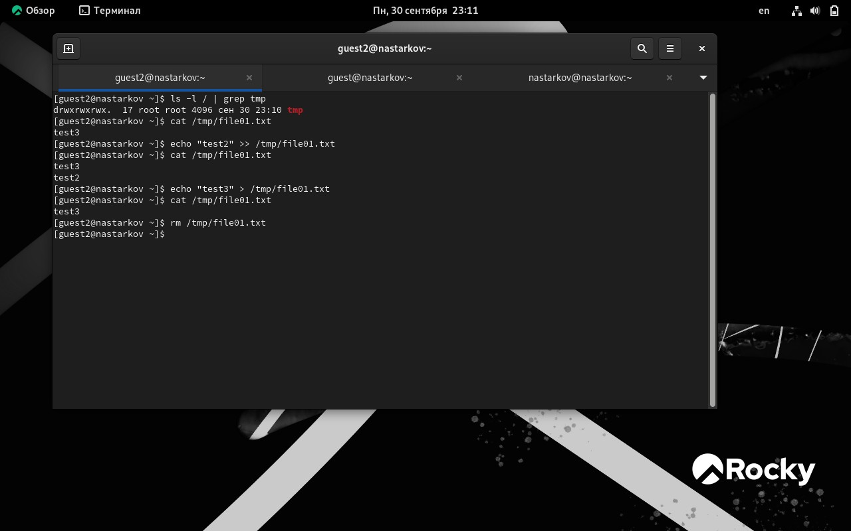

1. Вернули атрибут t+

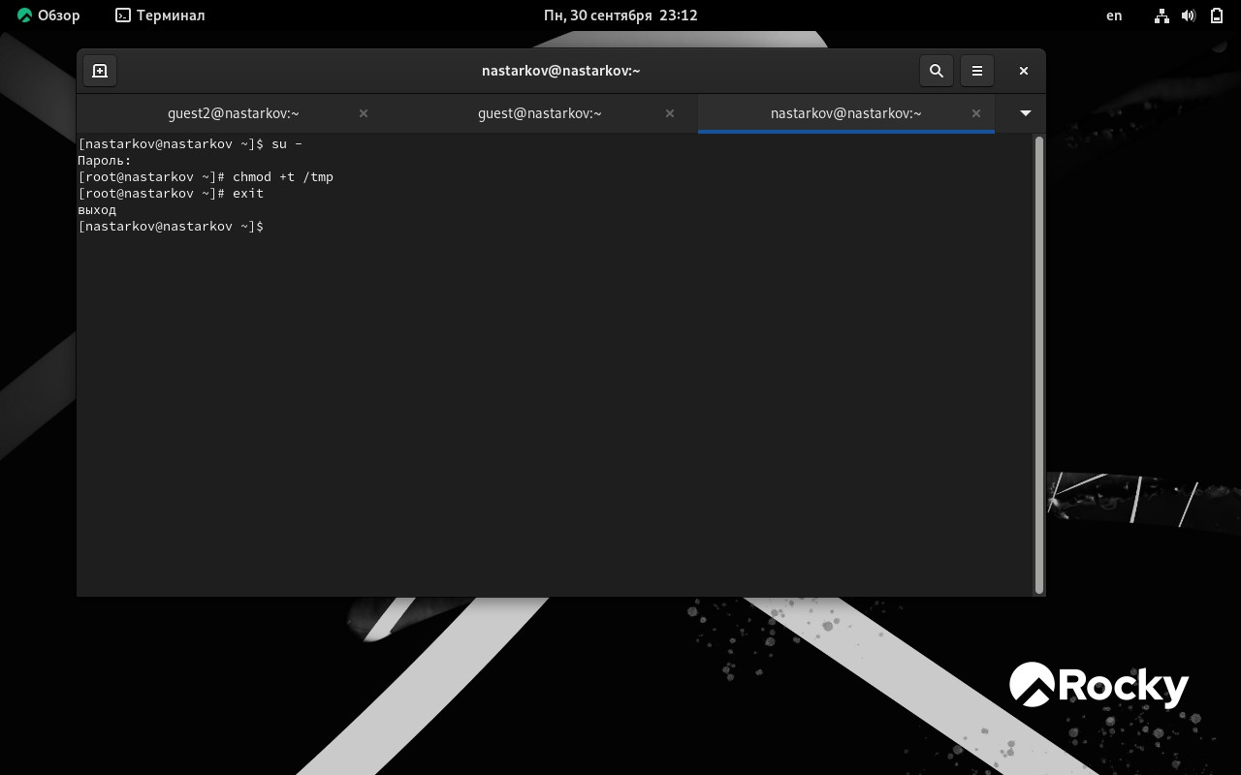

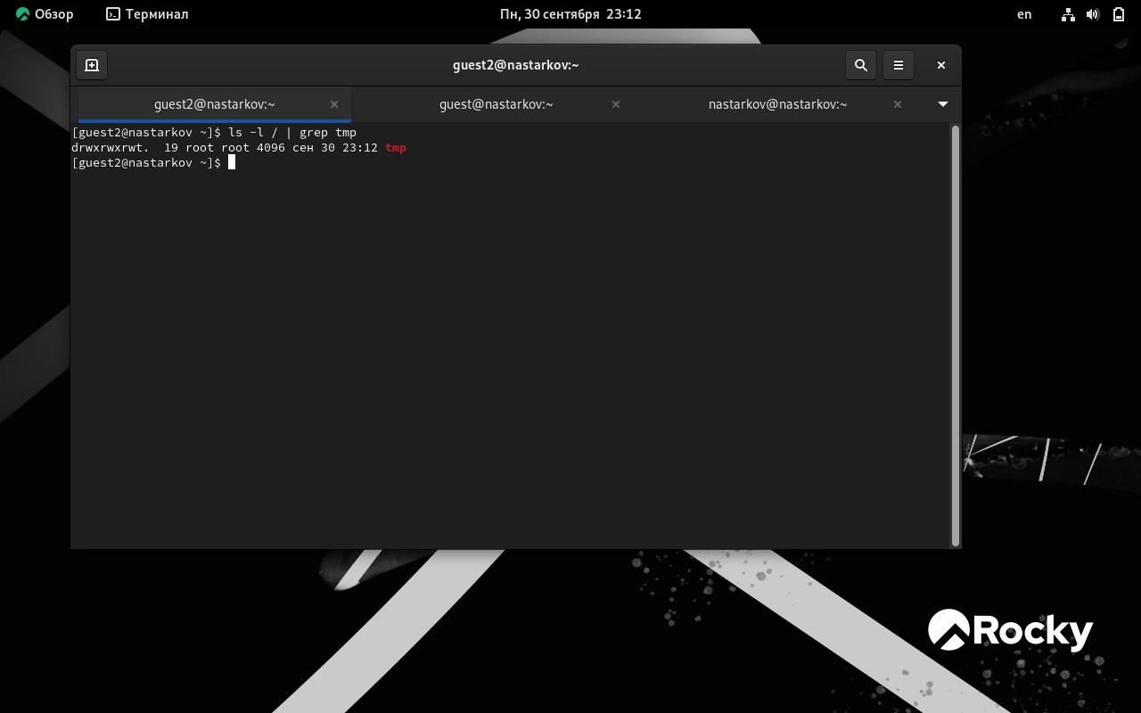

# Вывод

В ходе выполнения лабораторной работы №5 я изучил механизмы изменения идентификаторов, применения SetUID- и Sticky-битов. Полученил практические навыки работы в консоли с дополнительными атрибутами.Рассмотрел работы механизма смены идентификатора процессов пользователей, а также влияние бита Sticky на запись и удаление файлов.